Beste Apotheker,

In het kader van de opstart van het AssurPharma-project willen we samen met jou het technisch correct werken in jouw pakket valideren en tegelijkertijd je ook een eerste praktische ervaring laten opdoen. Dit alles met als bedoeling een efficiënte integratie in je dagdagelijkse praktijk te verkrijgen en natuurlijk een correct functionerende dienst te kunnen bieden aan je patiënten.
Daarom hebben we een zogeheten “bruikbaarheidstest” voorzien. Een geslaagde test zal dienen als finaal bewijs voor de correcte activatie en functioneren in jouw apotheek door jouw softwarehuis.
Praktisch gezien vragen we je een aflevering te doen voor een specifieke patiënt en hiervoor vervolgens een BVAC attest aan te maken. De gedetailleerde instructies voor deze test kunt u terugvinden op pagina 2.
Zowel de verzekeraar (voor wie de BVAC bestemd is) en de patiënt, zijn kenbaar gemaakt aan de hand van een door de verzekeraar gegeven specifieke identificatiecode. Op basis van deze identificatiecode zal je software deze BVAC informatie onder elektronische vorm doorsturen. Als alles goed verloopt zie je op het BVAC attest bijkomende informatie dat deze ook elektronisch doorgestuurd werd. Een voorbeeld van hoe die informatie eruit ziet vind je terug op pagina 3 en 4.
Meer informatie rond het project vind je op onze website www.farmaflux.be
Voor eventuele vragen en/of opmerkingen kan je ons bereiken via support@farmaflux.be.

Veel succes,
Het FarmaFlux-Team

Veel succes,


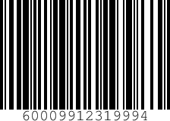
Specifieke identificatiecode verstrekt door de verzekeraar:
Code: 60009912319994 (barcode)

Bruikbaarheidstest:
- Maak een aflevering aan in uw softwarepakket met behulp van onderstaande gegevens over patiënt, arts en geneesmiddel.

- De aanmaak van een elektronische BVAC gebeurt aan de hand van de door de verzekeraar verstrekte specifieke identificatiecode in te scannen.

- Volg de instructies op het scherm en verstuur de electronisch gegenereerde BVAC.

- Indien de test met succes volbracht is wordt er automatisch een papieren BVAC attest geprint waar bijkomende informatie opstaat (zie pagina 3 en 4). Indien dit niet het geval is of u krijgt een foutmelding neem dan contact op met uw softwarehuis.

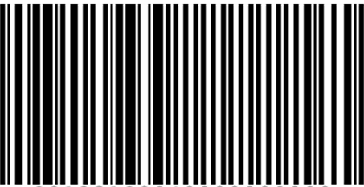
Patiënt:
Voornaam: Dummy
Achternaam: Patiënt
INSZ nummer: 99123199940 (barcode)

Arts:
Voornaam: Dummy
Achternaam: Arts
RIZIV nummer: 10000106999 (barcode)



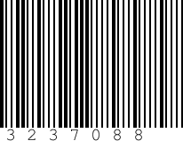
Geneesmiddel:
Product: Product activatie dienst digitale BVAC
CNK: 3237088

Hierna volgen een nederlandstalig en franstalig voorbeeld van een BVAC-attest gegenereerd na succesvolle verzending naar de verzekeraar. De aanwezigheid van een QR-code is optioneel en is afhankelijk van het gebruikte softwarepakket.

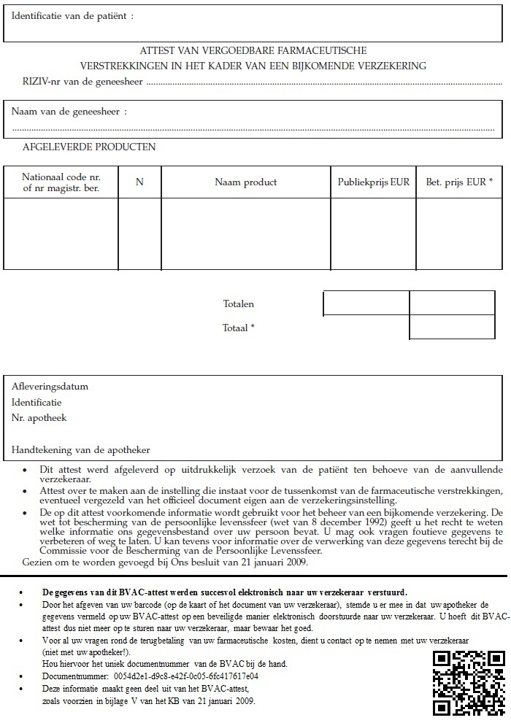
- De gegevens van dit BVAC-attest werden succesvol elektronisch naar uw verzekeraar verstuurd.
- Door het afgeven van uw barcode (op de kaart of het document van uw verzekeraar), stemde u er mee in dat uw apotheker de gegevens vermeld op uw BVAC-attest op een beveiligde manier elektronisch doorstuurde naar uw verzekeraar. U hoeft dit BVAC-attest dus niet meer op te sturen naar uw verzekeraar, maar bewaar het goed.
- Voor al uw vragen rond de terugbetaling van uw farmaceutische kosten, dient u contact op te nemen met uw verzekeraar (niet met uw apotheker!).
Hou hiervoor het uniek documentnummer van de BVAC bij de hand.
- Documentnummer: 0054d2e1-d9c8-e42f-0c05-6fc417617e04
- Deze informatie maakt geen deel uit van het BVAC-attest, zoals voorzien in bijlage V van het KB van 21 januari 2009.
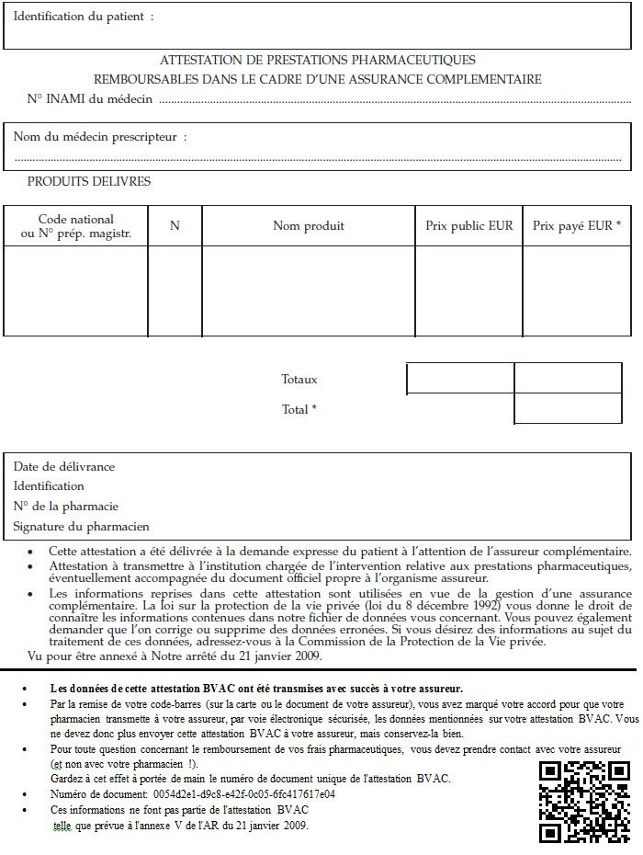
- Les données de cette attestation BVAC ont été transmises avec succès à votre assureur.
- Par la remise de votre code-barres (sur la carte ou le document de votre assureur), vous avez marqué votre accord pour que votre pharmacien transmette à votre assureur, par voie électronique sécurisée, les données mentionnées sur votre attestation BVAC. Vous ne devez donc plus envoyer cette attestation BVAC à votre assureur, mais conservez-la bien.
- Pour toute question concernant le remboursement de vos frais pharmaceutiques, vous devez prendre contact avec votre assureur (et non avec votre pharmacien !).
Gardez à cet effet à portée de main le numéro de document unique de l'attestation BVAC.
- Numéro de document: 0054d2e1-d9c8-e42f-0c05-6fc417617e04
- Ces informations ne font pas partie de l'attestation BVAC telle que prévue à l'annexe V de l'AR du 21 janvier 2009.

